Le métier d'imprimeur à la Renaissance

Le métier d'imprimeur consiste à rédiger toute sorte de livres. Avant l'invention de l'imprimerie par Gutenberg, on utilisait plusieurs machines pour faire des livres, cela prenait beaucoup de temps. En une journée, on peut réaliser un livre qui aurait demandé plusieurs années de travail sans l'invention de l'imprimerie. Il y a plusieurs métiers dans les ateliers d'imprimerie:
-le lecteur: qui lit à voix haute les textes à rédiger
-le maître: qui surveille les employés
-le trieur: qui trie les lettres avec leur caractère dans une boîte métallique
-le compositeur aussi appelé « singe »: qui met les caractères à l'envers dans le châssis
-le presseur aussi appelé «l'ours»: qui presse le papier à l'aide de la presse manuelle
-le jeune apprenti : qui classe les pages dans l'ordre.

Portrait de Gutenberg:
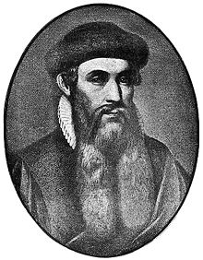

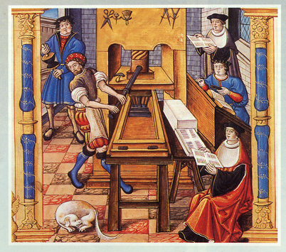

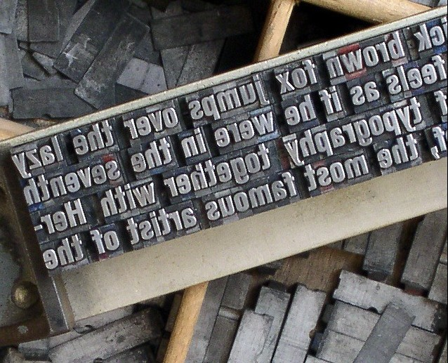

succab.ac-versailles.fr

fr.wikipedia.org

